τΕΕ τμήμα ηπείρου
τεχνικο επιμελητηριο ελλαδασ-ΤΜΗΜΑ ΗΠΕΙΡΟΥ

Π Ρ Ο Σ Κ Λ Η Σ Η

Καλούνται τα μέλη της Διοικούσας Επιτροπής του ΤΕΕ/ΤΗ

Παπαβρανούσης Χρίστος
Ρεκατσίνας Γεώργιος
Λυκοτραφίτης Ιωάννης
Αναστασίου Χρήστος
Βάγγης Παύλος
Βίλλης - Μπίλλης Μάριος
Κατόπης Βασίλειος
Σμύρης Γεώργιος
Τσιότα Κωνσταντία

Στη συνεδρίαση 6/ 6- 2- 2013 ημέρα ΤΕΤΑΡΤΗ και ώρα 20.30, με θέμα:

- Σχέδιο Αθηνά για την αναδιάρθρωση του ακαδημαϊκού χάρτη της χώρας.

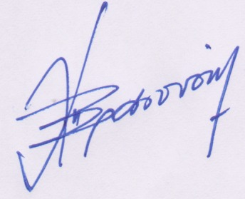

Ιωάννινα 1/2/2013

Ο Πρόεδρος



Χρίστος Παπαβρανούσης

Για το 1^{ο} θέμα καλείται και παρακαλείται να παρευρεθεί ο Πρύτανης του Πανεπιστημίου Ιωαννίνων κ. Αλμπάνης Τριαντάφυλλος.

